Лабораторна робота №4
Тема: Розробка сервіс-орієнтованих додатків у WCF.

Мета роботи: навчитися працювати з Windows Communication Foundation.

Завдання: за допомогою Windows Communication Foundation розробити мережевий чат, забезпечивши виконання наступних вимог:
˗ додаток має складатися з трьох проектів
- бібліотеки класів, клієнтського додатку, серверного додатку;
˗ при підключенні користувач вводить своє ім’я (нікнейм);
˗ у вікні чату відображається список користувачів, які знаходяться онлайн;
˗ є можливість відправляти повідомлення у груповий чат або особисті повідомлення певному користувачу.

Результат:
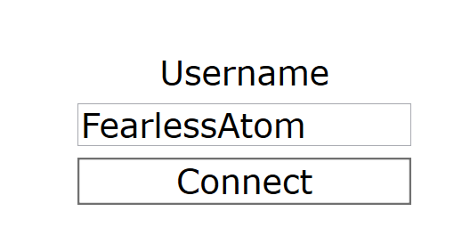
Рис. 1 Ім’я користувача

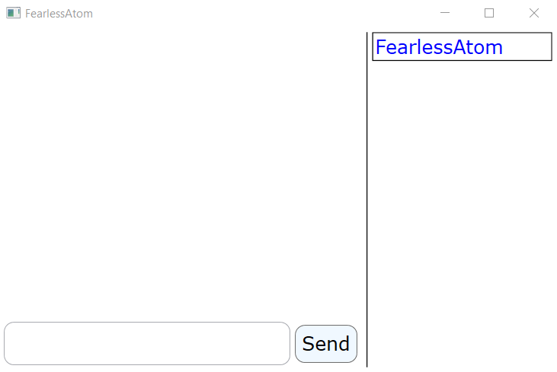
Рис. 2 Інтерфейс

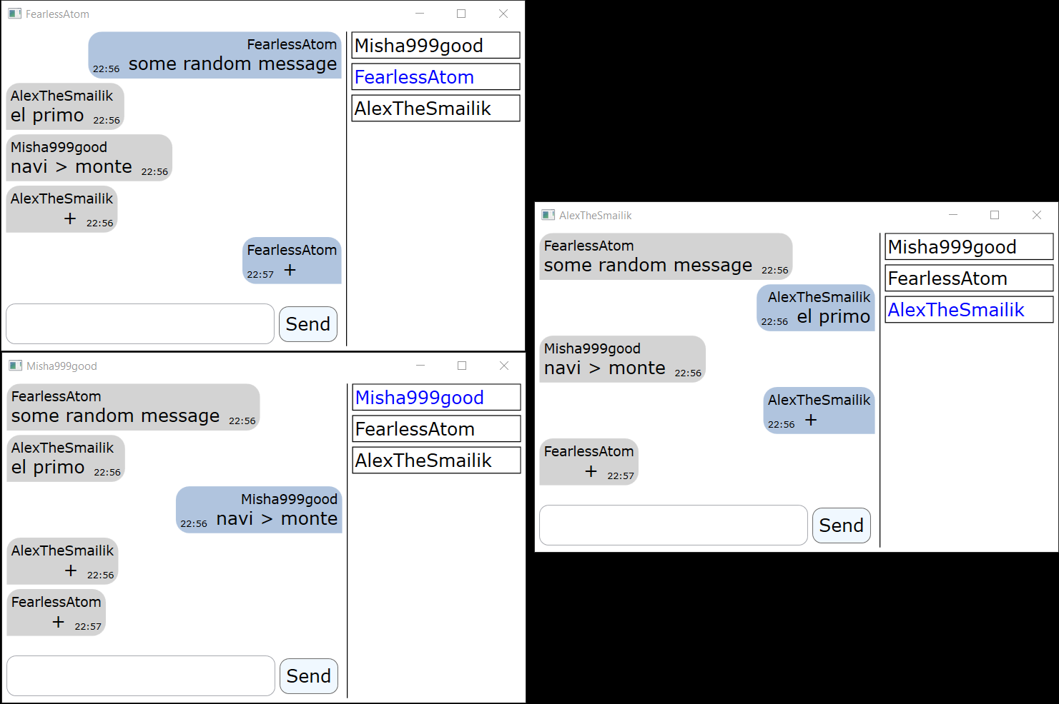
Рис 3. Групови чат

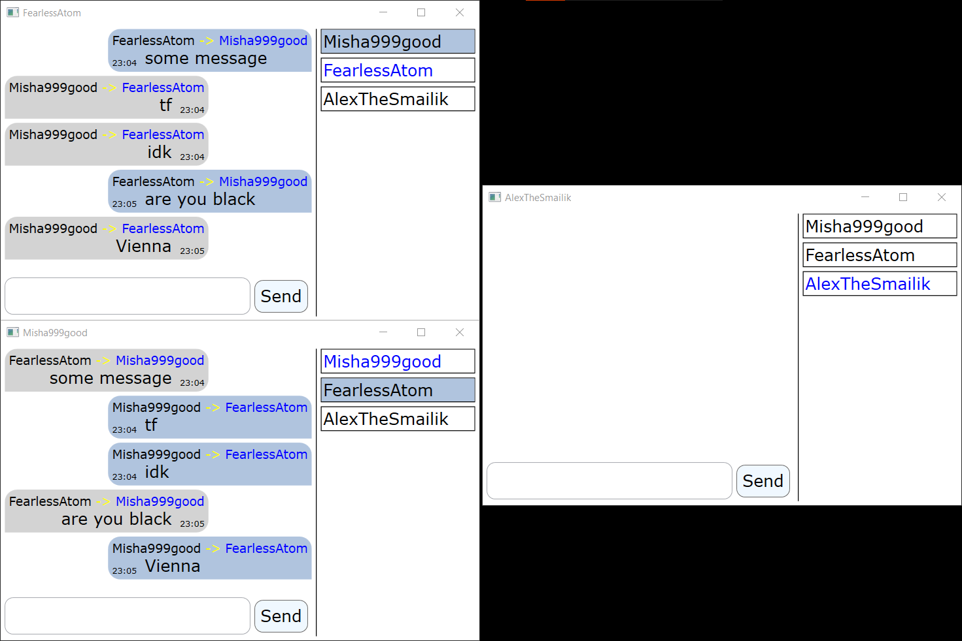
Рис. 4 Особисті повідомлення

Лістинг програми:
Клас ServiceChat:
using System.ServiceModel;
using System.Collections.Generic;
using System.Linq;
using ClassLibrary.Classes;
using System;
using System.Runtime.Remoting.Channels;

namespace ClassLibrary
{
[ServiceBehavior(InstanceContextMode = InstanceContextMode.Single, IncludeExceptionDetailInFaults = true)]
[CallbackBehavior(ConcurrencyMode = ConcurrencyMode.Reentrant)]
public class ServiceChat : IServiceChat
{
List<User> users = new List<User>();

int next_id = 1;

public int Connect(string Username)
{
User user = new User()
{
Id = next_id,
Username = Username,
operation_context = OperationContext.Current,
};

users.Add(user);

next_id = next_id + 1;
return user.Id;
}

public void Disconnect(int Id)
{
User user = users.FirstOrDefault(u => u.Id == Id);

if (user == null)
{
return;
}

users.Remove(user);
}

public string GetUsernameById(int Id) => users.FirstOrDefault(u => u.Id == Id).Username;

public List<UserSerialized> GetUsers()
{
List<UserSerialized> serialized_users = new List<UserSerialized>();

for (int index = 0; index < users.Count(); index++)
{
UserSerialized user = new UserSerialized();

user.Id = users[index].Id;
user.Username = users[index].Username;

serialized_users.Add(user);
}

return serialized_users;
}

public void SendMessageGlobal(Message Message)
{
Message.Date = DateTime.Now;

if (Message.Receiver != null)
{
User sender = users.FirstOrDefault(u => u.Id == Message.Sender);

if (sender != null)
{
sender.operation_context.GetCallbackChannel<IServiceChatCallback>().
SendMessageGlobalCallback(Message);
}

User receiver = users.FirstOrDefault(u => u.Id == Message.Receiver);

if (receiver != null)
{
receiver.operation_context.GetCallbackChannel<IServiceChatCallback>().
SendMessageGlobalCallback(Message);
}
}

else
{
for (int index = 0; index < users.Count(); index++)
{
users[index].operation_context.GetCallbackChannel<IServiceChatCallback>().
SendMessageGlobalCallback(Message);
}
}
}

public void UpdateUsers()
{
if (users.Count() == 0)
{
return;
}

for (int index = 0; index < users.Count(); index++)
{
users[index].operation_context.GetCallbackChannel<IServiceChatCallback>().
UpdateUsersCallback(GetUsers().ToArray());
}
}
}
}

Інтерфейс IServiceChat:
using System.ServiceModel;
using System.Collections.Generic;
using ClassLibrary.Classes;

namespace ClassLibrary
{
[ServiceContract(CallbackContract = typeof(IServiceChatCallback))]
public interface IServiceChat
{
[OperationContract]
int Connect(string Username);

[OperationContract]
void Disconnect(int Id);

[OperationContract(IsOneWay = true)]
void SendMessageGlobal(Message Message);

[OperationContract(IsOneWay = true)]
void UpdateUsers();

[OperationContract]
string GetUsernameById(int Id);

[OperationContract]
List<UserSerialized> GetUsers();
}

public interface IServiceChatCallback
{
[OperationContract(IsOneWay = true)]
void SendMessageGlobalCallback(Message Message);

[OperationContract(IsOneWay = true)]
void UpdateUsersCallback(UserSerialized[] Users);
}
}

Клас User:
using System.ServiceModel;
using System.Runtime.Serialization;

namespace ClassLibrary
{
[DataContract]
public class User
{
[DataMember]
public int Id { get; set; }

[DataMember]
public string Username { get; set; }

[DataMember]
public OperationContext operation_context { get; set; }
}
}

Клас UserSerialized:
using System.Runtime.Serialization;

namespace ClassLibrary.Classes
{
[DataContract]
public class UserSerialized
{
[DataMember]
public int Id { get; set; }

[DataMember]
public string Username { get; set; }
}
}

Клас Message:
using System;

namespace ClassLibrary.Classes
{
public class Message
{
public int Sender { get; set; }
public int? Receiver { get; set; }
public DateTime Date { get; set; }
public string Content { get; set; }
}
}

ConsoleApplication:
using System.ServiceModel;
using System;
using ClassLibrary;

namespace ConsoleApplication
{
internal class Program
{
static void Main(string[] args)
{
try
{
ServiceHost host = new ServiceHost(typeof(ServiceChat));
host.Open();
Console.WriteLine("listening on http://localhost:8733...");
Console.ReadKey();
}
catch(AddressAlreadyInUseException)
{
Console.WriteLine("Address aready in use!");
}
}
}
}

Клас MainWindow:
using ClassLibrary.Classes;
using System.ServiceModel;
using System.Windows;
using System.Windows.Input;
using System.Windows.Media;
using WindowApplication.ServiceReference1;
using WindowApplication.UserControls;

namespace WindowApplication
{
public partial class MainWindow : Window, IServiceChatCallback
{
public ServiceChatClient client { get; set; }
public GlobalChat global_chat = new GlobalChat();
public int? Id { get; set; }

public UserItem active_user { get; set; }

public MainWindow()
{
InitializeComponent();

ConnectButton.Click += (sender, e) => Connect();
Closing += (sender, e) => Disconnect();

global_chat.MessageTextBox.KeyDown += (sender, e) =>
{
if (e.Key == Key.Enter) SendMessage();
};

global_chat.SendButton.Click += (sender, e) => SendMessage();
}

public void Connect()
{
if (UsernameTextBox.Text.Length > 16 || UsernameTextBox.Text.Length < 4)
{
MessageBox.Show("Username must be in range of 4 and 16 characters!");
return;
}

try
{
client = new ServiceChatClient(new InstanceContext(this));

UserSerialized[] users = client.GetUsers();

for (int index = 0; index < users.Length; index++)
{
if (users[index].Username == UsernameTextBox.Text)
{
MessageBox.Show("Username is taken!");
return;
}
}

Id = client.Connect(UsernameTextBox.Text);
MainGrid.Children.Add(global_chat);

Title = UsernameTextBox.Text;
client.UpdateUsers();
}

catch
{
MessageBox.Show("Unable to connect to the server!");
}
}

public void Disconnect()
{
if (!Id.HasValue)
{
return;
}

client.Disconnect((int)Id);
client.UpdateUsers();
client = null;
}

public void SendMessage()
{
string content = global_chat.MessageTextBox.Text;

if (string.IsNullOrEmpty(content))
{
return;
}

Message Message = new Message()
{
Content = content,
Sender = (int)Id,
Receiver = active_user == null ? null : (int?)active_user.User.Id,
};

client.SendMessageGlobal(Message);

global_chat.MessageTextBox.Text = string.Empty;
}

public void SendMessageGlobalCallback(Message Message)
{
MessageItem message_item = new MessageItem(Message, client);

if (Message.Sender == Id)
{
message_item.HorizontalAlignment = HorizontalAlignment.Right;
message_item.MainBorder.Background = new SolidColorBrush(Colors.LightSteelBlue);
message_item.MainBorder.CornerRadius = new CornerRadius(15, 15, 0, 15);
}

else
{
message_item.FlowDirection = FlowDirection.RightToLeft;
message_item.HorizontalAlignment = HorizontalAlignment.Left;
message_item.MainBorder.Background = new SolidColorBrush(Colors.LightGray);
message_item.MainBorder.CornerRadius = new CornerRadius(15, 15, 0, 15);
}

global_chat.MessagesStackPanel.Children.Add(message_item);
}

public void UpdateUsersCallback(UserSerialized[] users)
{
global_chat.UsersStackPanel.Children.Clear();

for (int index = 0; index < users.Length; index++)
{
global_chat.UsersStackPanel.Children.Add(new UserItem(users[index], users[index].Id == Id));
}
}
}
}

Клас MessageItem:
using WindowApplication.ServiceReference1;
using System.Windows.Controls;
using System.Threading.Tasks;
using ClassLibrary.Classes;
using System;
using System.Windows.Documents;
using System.Windows.Media;

namespace WindowApplication.UserControls
{
public partial class MessageItem : UserControl
{
public Message Message { get; set; }

public MessageItem(Message Message, ServiceChatClient client)
{
InitializeComponent();
LoadMessageAsync(Message, client);
}

public async Task LoadMessageAsync(Message Message, ServiceChatClient client)
{
this.Message = Message;
MessageContentTextBlock.Text = Message.Content;
DateTextBlock.Text = Message.Date.ToShortTimeString();

UsernameTextBlock.Text = await Task.Run(() => client.GetUsernameByIdAsync(Message.Sender));

if (Message.Receiver != null)
{
//UsernameTextBlock.Text = UsernameTextBlock.Text + " -> " +
// await Task.Run(() => client.GetUsernameById((int)Message.Receiver));

Run arrow = new Run(" -> ")
{
Foreground = new SolidColorBrush(Colors.Yellow)
};

UsernameTextBlock.Inlines.Add(arrow);

Run reciever_name = new Run(await Task.Run(() => client.GetUsernameById((int)Message.Receiver)))
{
Foreground = new SolidColorBrush(Colors.Blue),
};
UsernameTextBlock.Inlines.Add(reciever_name);

}
}
}
}

Клас UserItem:
using System.Windows;
using System.Windows.Controls;
using System.Windows.Media;
using WindowApplication.ServiceReference1;
using ClassLibrary.Classes;

namespace WindowApplication.UserControls
{
public partial class UserItem : UserControl
{
MainWindow main_window = (MainWindow)Application.Current.MainWindow;
public UserSerialized User { get; set; }
bool IsMe { get; set; }

public UserItem(UserSerialized User, bool IsMe)
{
InitializeComponent();

this.User = User;
this.IsMe = IsMe;

if (this.IsMe)
{
UsernameTextBlock.Foreground = new SolidColorBrush(Colors.Blue);
}

UsernameTextBlock.Text = User.Username;

if (!IsMe)
{
MainGrid.MouseDown += (sender, e) =>
{
if (main_window.active_user == this)
{
main_window.active_user.MainGrid.Background = new SolidColorBrush(Colors.Transparent);
main_window.active_user = null;
return;
}

if (main_window.active_user != null)
{
main_window.active_user.MainGrid.Background = new SolidColorBrush(Colors.Transparent);
}

MainGrid.Background = new SolidColorBrush(Colors.LightSteelBlue);
main_window.active_user = this;
};
}
}
}
}

Gitlab link: https://gitlab.com/FearlessAtom/dotnetlab4
Висновок: У результаті виконання лабораторної роботи було засвоєно основи роботи з технологією Windows Communication Foundation (WCF). Зокрема, успішно розроблено мережевий чат, що складається з трьох основних компонентів: бібліотеки класів, клієнтського та серверного додатків. Програма забезпечує можливість підключення користувачів за допомогою нікнеймів, відображення списку онлайн-учасників, а також підтримує відправлення як групових, так і особистих повідомлень, що відповідає вимогам завдання.

